中德证券有限责任公司

关于北京明朝万达科技股份有限公司

首次公开发行股票并在科创板上市

辅导工作进展报告（第二期）

中国证券监管管理委员会北京监督局：
根据中国证券监督管理委员会（以下简称“中国证监会”）《科创板首次公开发行股票注册管理办法（试行）》等有关规定，中德证券有限责任公司（以下简称“中德证券”或“辅导机构”）作为北京明朝万达科技股份有限公司（以下简称“明朝万达”、“辅导对象”或“公司”）的辅导机构，已于2020年5月29日向贵局申报了辅导备案文件。根据明朝万达与中德证券签署的辅导协议，辅导工作自辅导备案后持续开展，现将辅导工作进展情况汇报如下：

一、辅导工作情况

（一）本期辅导期辅导过程概述
1、备案日期
本次辅导期备案日期为2020年5月29日。
2、本次辅导期限
本期辅导时间从2020年8月1日起至2020年9月30日止。
3、辅导依据
本次辅导依据为《中华人民共和国公司法》、《中华人民共和国证券法》、《科创板首次公开发行股票注册管理办法（试行）》等法律法规和相关业务规程。

（二）承担本期辅导工作的保荐机构及辅导人员情况
1、承担本期辅导工作的中介机构
保荐机构：中德证券
律师事务所：北京市天元律师事务所（以下简称“天元”）
因双方合作原因，公司已与中兴华会计师事务所（特殊普通合伙）解除了合作协议，拟聘请大华会计师事务所（特殊普通合伙）（以下简称“辅导会计师”）担任辅导对象的会计师。
2、辅导工作小组成员
在本期辅导中，中德证券参与明朝万达辅导工作的人员为：陈亚东、程飞、艾斐、孙姝淼、尹梦蝶，由陈亚东任组长，具体负责明朝万达首次公开发行股票并在科创板上市工作的辅导事宜。

（三）辅导的主要内容、辅导方式及辅导计划和方案的执行情况
1、辅导主要内容
中德证券与辅导会计师主要通过查阅合同、项目实施资料、付款凭证等梳理公司项目收入成本情况，了解熟悉企业财务状况。
2、辅导方式
针对明朝万达存在的问题，通过召开中介机构协调会方式、电子邮件或电话形式进行辅导。
3、辅导计划和方案的执行情况
本辅导期，辅导机构按照辅导计划及方案的要求积极开展并有序推进辅导工作，并达到了预期效果，辅导机构及辅导对象均按辅导计划及方案的规定履行各自的责任和义务。

（四）辅导协议履行及发行人参与、配合保荐机构工作的情况
本辅导期内，辅导机构按《辅导协议》的约定积极开展并推进辅导工作，辅导机构及辅导对象均按辅导计划及方案的规定履行各自的责任和义务，协议履行情况良好。
本辅导期内，明朝万达主动配合辅导机构工作，根据要求为辅导工作小组提供有关材料，针对有关问题进行改进和完善。

二、辅导期内发行人情况
（一）辅导对象业务、资产、人员、财务、机构独立完整的情况
1、公司具有完整的业务流程，在业务上完全独立于股东及其他关联方，具有独立面向市场自主经营的能力；
2、公司不存在以公司资产为公司的股东或其关联方提供担保，或转借其授信额度等情形，也不存在公司资金、资产、其他资源被控股股东或其关联方占用而损害公司利益的情况；
3、公司不存在重大、频繁和显失公允的关联交易，公司与控股股东、实际控制人及其所属或控制的企业不存在实质性同业竞争；
4、经核查银行开户证明和税务登记证，公司独立在银行开户，并独立纳税；
5、公司董事、监事和高级管理人员系经合法程序产生，不存在股东超越公司股东大会和董事会作出人事任免决定之情形。
（二）同业竞争情况
辅导对象控股股东、实际控制人及其控制的其他企业未从事与辅导对象相同或相近的业务，与辅导对象不存在同业竞争。
（三）董事、监事、高级管理人员勤勉尽责情况
经核查，未发现明朝万达董事、监事、高级管理人员在任职过程中存在违法违规行为，明朝万达董事、监事、高级管理人员已履行勤勉尽责义务。
（四）章程修订、对外重大投资、融资、重大资产的购买、出售及关联交易等重大决策制度和履行情况
明朝万达已按照《公司法》、《证券法》等相关法律法规和规范性文件的要求制定了《公司章程》。本辅导期内，明朝万达并未发生对外重大投资、融资及重大资产的购买、出售等事项。
（五）财务会计工作开展情况
明朝万达已建立了独立的财务核算体系进行财务决策和安排，具有规范的财务会计制度和财务管理制度。本辅导期内，公司财务会计部门和专职的财务会计人员按照《企业会计准则》和公司内部各项财务管理制度，规范公司成本和费用、收入利润等会计核算工作，提高公司会计科目和财务会计报告、会计凭证和会计账簿的制作和管理工作的质量。

三、辅导进展评价意见
在本期辅导中，中德证券及明朝万达均履行了《辅导协议》规定的应承担的义务，协议履行情况良好。中德证券辅导人员本着认真、负责、积极、仔细的态度，按照有关法律、法规和规章的要求，严格遵循与明朝万达签订的《辅导协议》和辅导计划，勤勉、尽职、审慎地履行了辅导职责。明朝万达为中德证券的尽职调查提供了必要的资料和工作条件；配合中德证券和其他中介机构进行讨论，顺利完成了本期辅导工作，总体辅导效果良好。
（以下无正文）

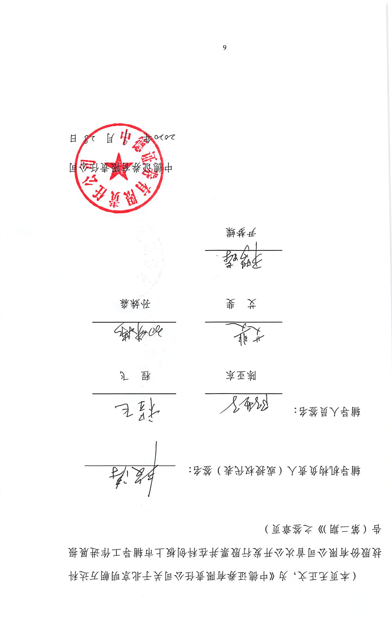
（本页无正文，为《中德证券有限责任公司关于北京明朝万达科技股份有限公司首次公开发行股票并在科创板上市辅导工作进展报告（第二期）》之签章页）

辅导机构负责人（或授权代表）签名:

辅导人员签名：
陈亚东 |  | 程 飞
艾 斐 |  | 孙姝淼
尹梦蝶

中德证券有限责任公司
年 月 日

